**十八子前道工序返修操作流程**

(用来返修除本道工序之外的其他工序)

1. 当《**十八子返修派工单**》需要对前面的工序进行返修的时候，除了录完本道工序的返修派工单之外，还需要把《**十八子返修派工单**》保存审核，然后下推到《**前道工序返修派工单**》来录入前面几道工序的返修信息。

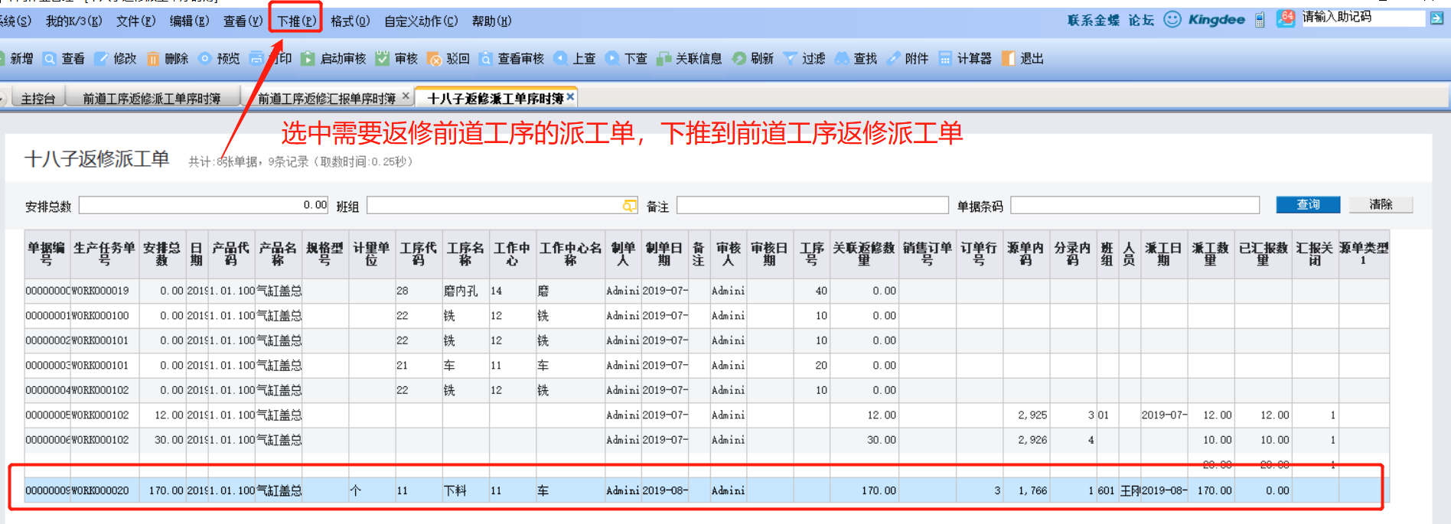

2、在《前道工序返修派工单》中录入相关信息。

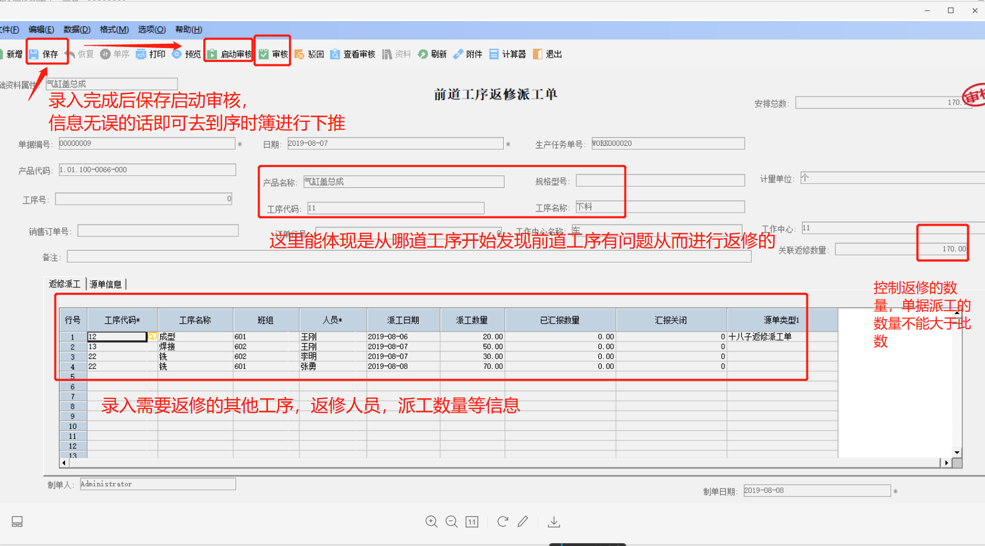

3、信息录入无误，保存审核，去到序时簿进行下推《前道工序返修汇报单》。

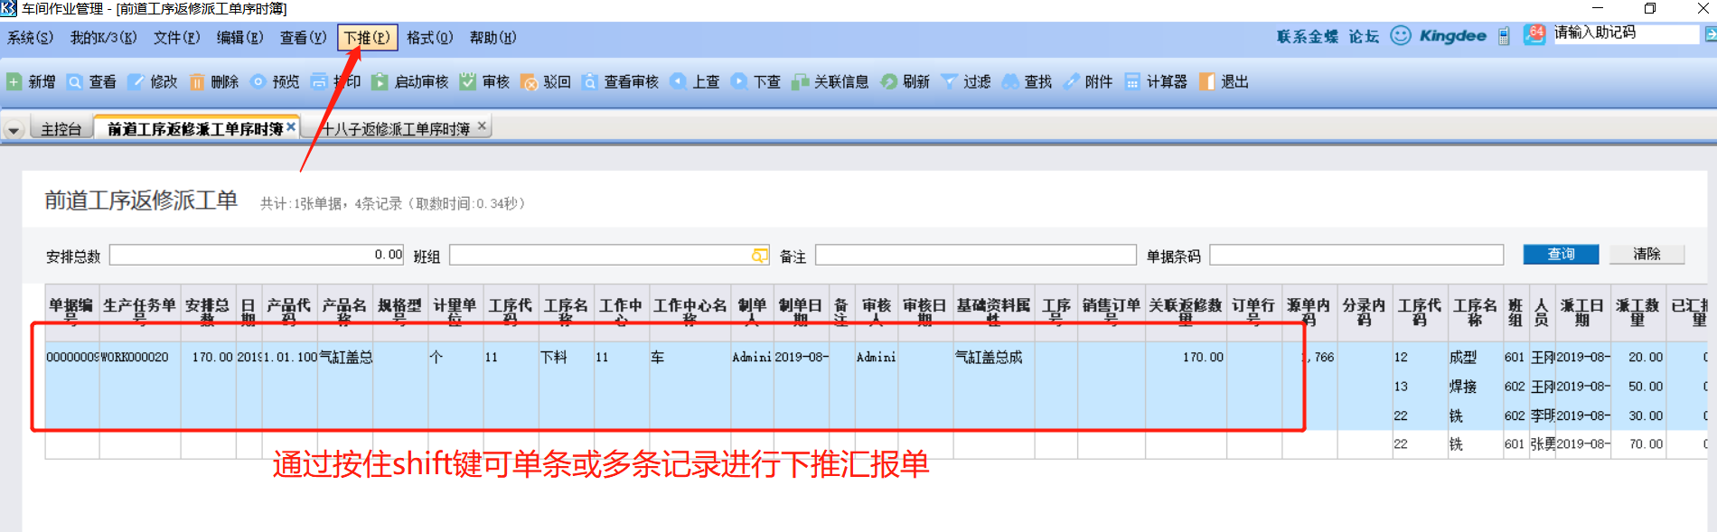

1. 在《前道工序返修汇报单》中录入相关信息。

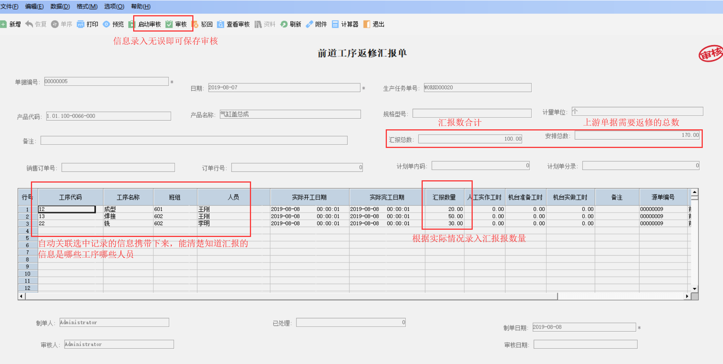

《前道工序返修汇报单》录入完毕，该流程结束

1. 系统自动反写已汇报的数量，可根据那些还需要返修等其完成后继续汇报，已对消的数量将不能下推。

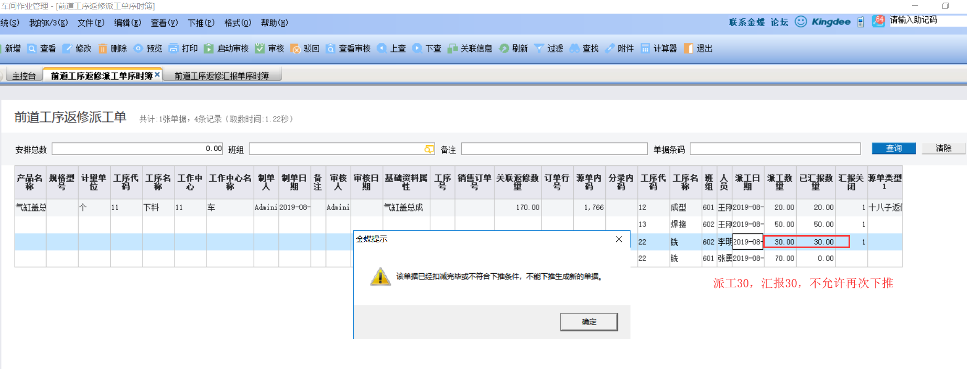

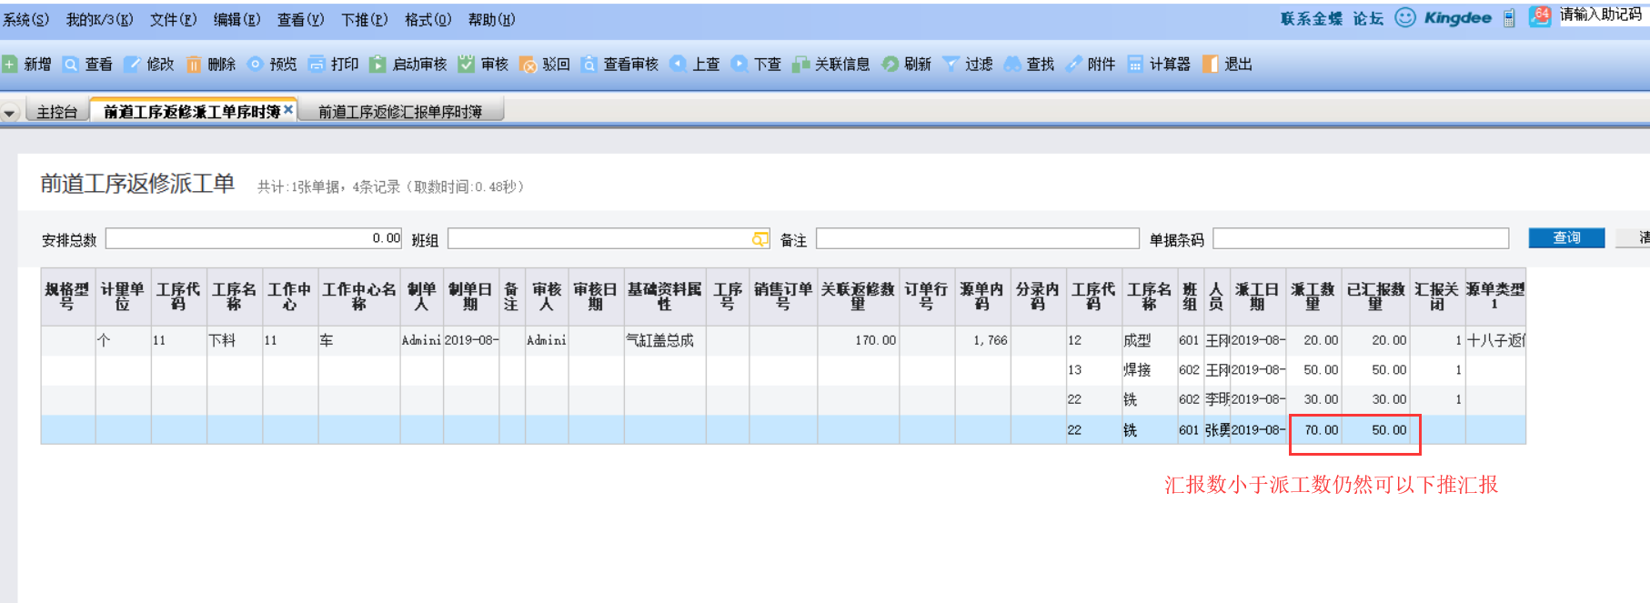

1. 如在返修过程中产生二级品，在汇报时直接录入，保存审核后，会自动反写到工序计划单。

